Школьная акция « Защита- 2011»

С 10.10.2011г. по 15.10.2011 г. в МБОУ « ООШ№2» прошла школьная акция « Защита- 2011», в которой принял участие весь коллектив школы.

Цель: оказать помощь детям, которые оказались в трудной жизненной ситуации

В рамках данного мероприятия прошли следующие мероприятия:
- издан приказ и составлен план работы школьной акции « Защита- 2011»;

- проведен профилактический рейд учителями школы с 9.00 до 10.00 по выявлению безнадзорных детей на улицах микрорайона школы
Безнадзорных детей на улицах Ново-Елатомская, Курашова, Кадомская, Спортивная не было выявлено.
( Отв., Трутнева М.И., Кутузова Т.В., Воронкина Т.И.).

- проведен профилактический рейд учителями школы с 18.00 до 19.00 по выявлению детей и подростков, употребляющих спиртные напитки на территории школы.
Детей и подростков на территории школы в вечернее время выявлено не было.
( Отв., Синякина А.И., Тарасов В.В., Зелепухина С.Г.).

- Калейдоскоп мероприятий школьной акции « Защита- 2011»:
- Ролевая игра « Мой дом …», классный руководитель Маликова Е.Ю., 2 класс;
- Классный час « Безопасность на уроках», классный руководитель Пронькина С.В.,1Б класс;
- Час информации « Я дома один», классный руководитель Кукушкина Н.В., 1А класс;
- Классный час « Как не стать жертвой преступления», классный руководитель Зелепухина С.Г., 8Б класс;
- Беседа « Как не стать жертвой преступления», Савина Т.В., 5 класс;
- Беседа « Безопасный путь домой», классный руководитель Сурикова Л.В.,3 класс;
- Классный час « Шаг навстречу», классный руководитель Ромашкина В.А., 6 класс;
- Классный час «Опасные грани жизни и пути их преодоления», классный руководитель Радугина Л.И., 9 класс.

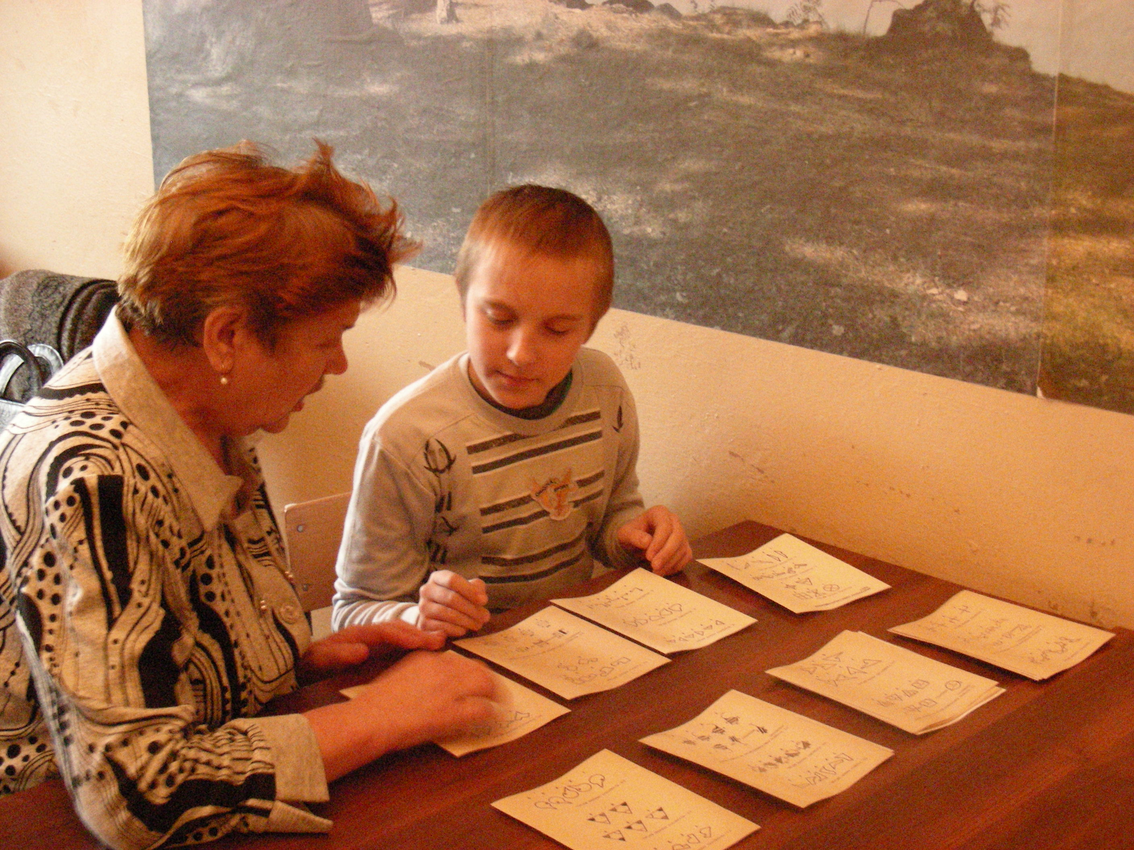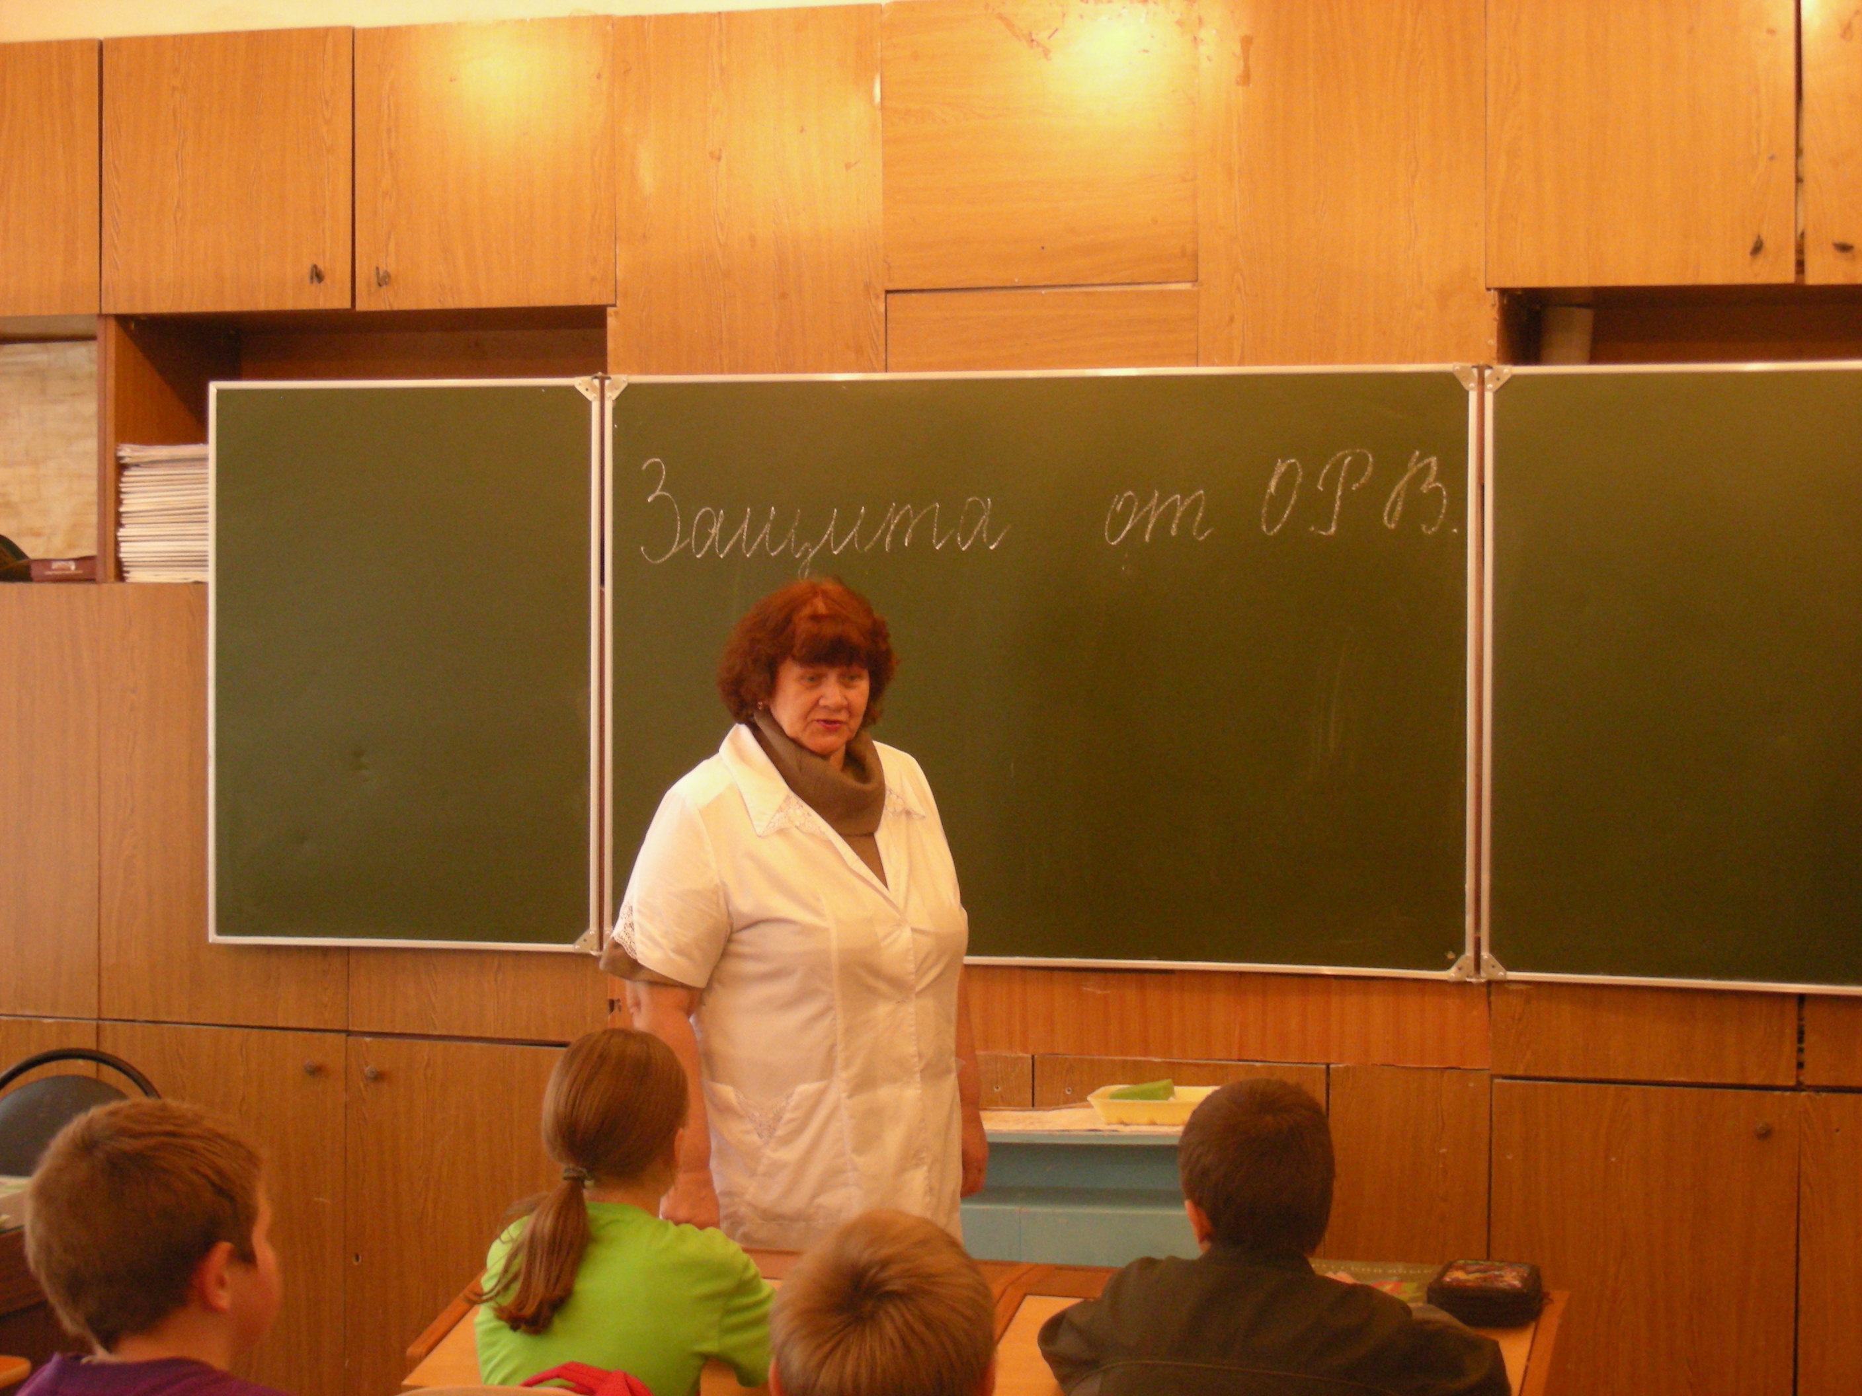
Час психологической службы, Беседа « Защита от ОРВИ»,
педагог- психолог Трутнева М.И. медсестра школы Елистратова Л.И., 4 класс

Во время проведения акции работал телефон « горячей линии», для детей, которые оказались в трудной жизненной ситуации.

